Bài Thực Hành 12: MQTT
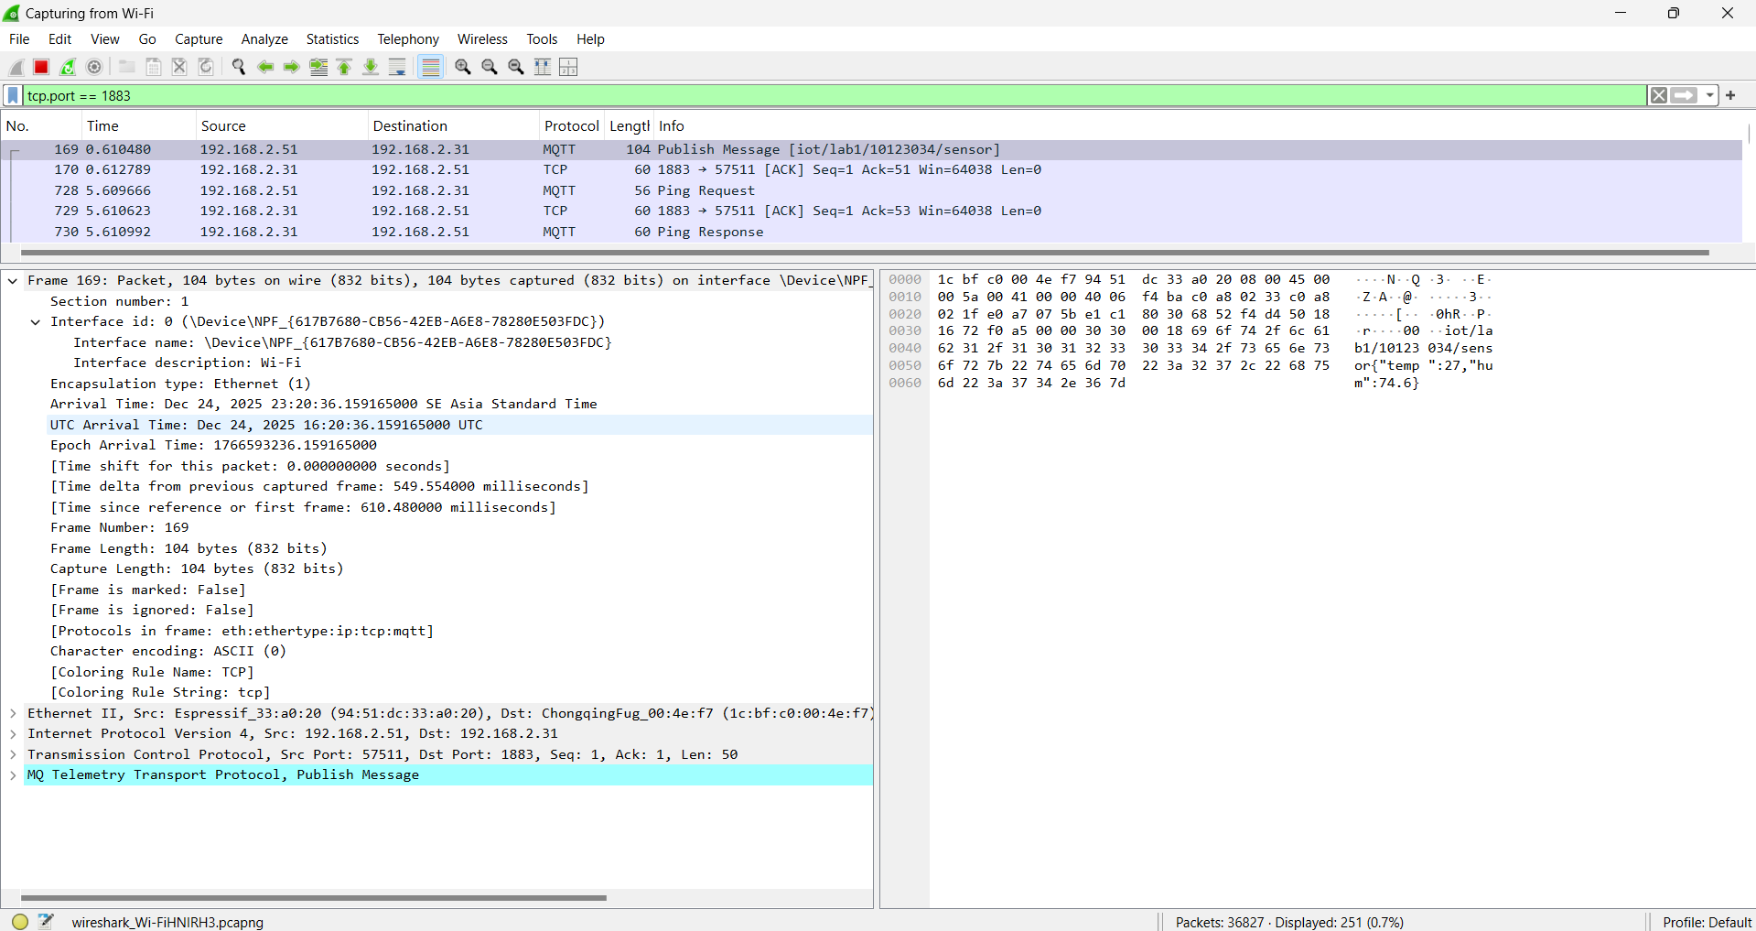
Hình 1: Danh sách gói tin tổng quan
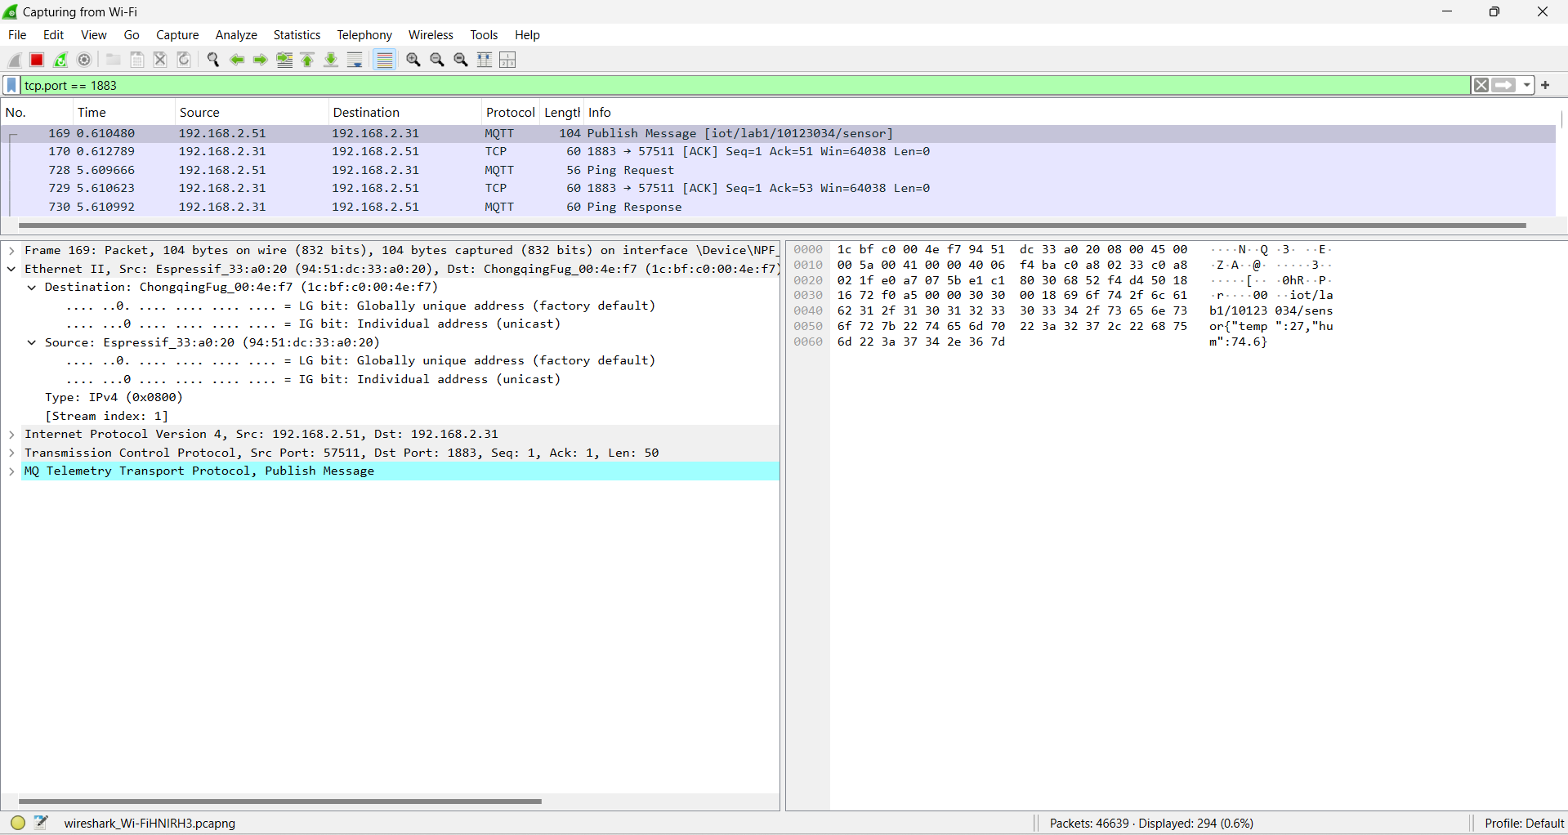
Hình 2: Chi tiết gói tin MQTT Publish
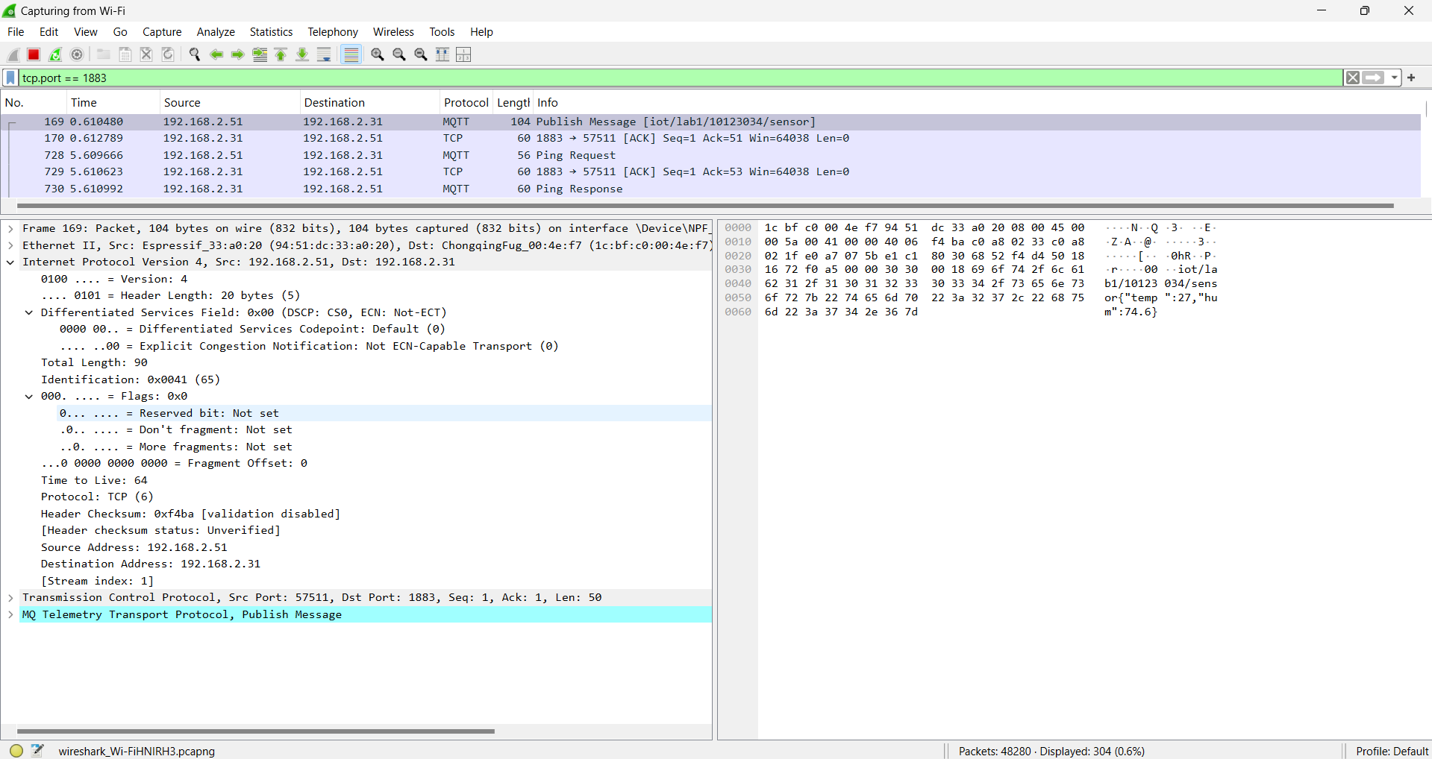
Hình 3: Chi tiết lớp Ethernet và IP
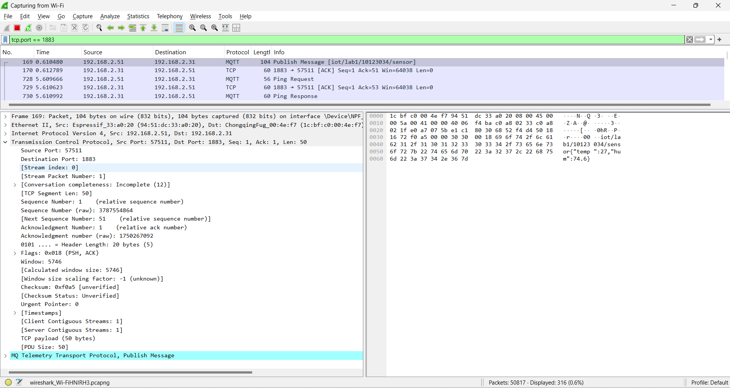
Hình 4: Chi tiết lớp TCP
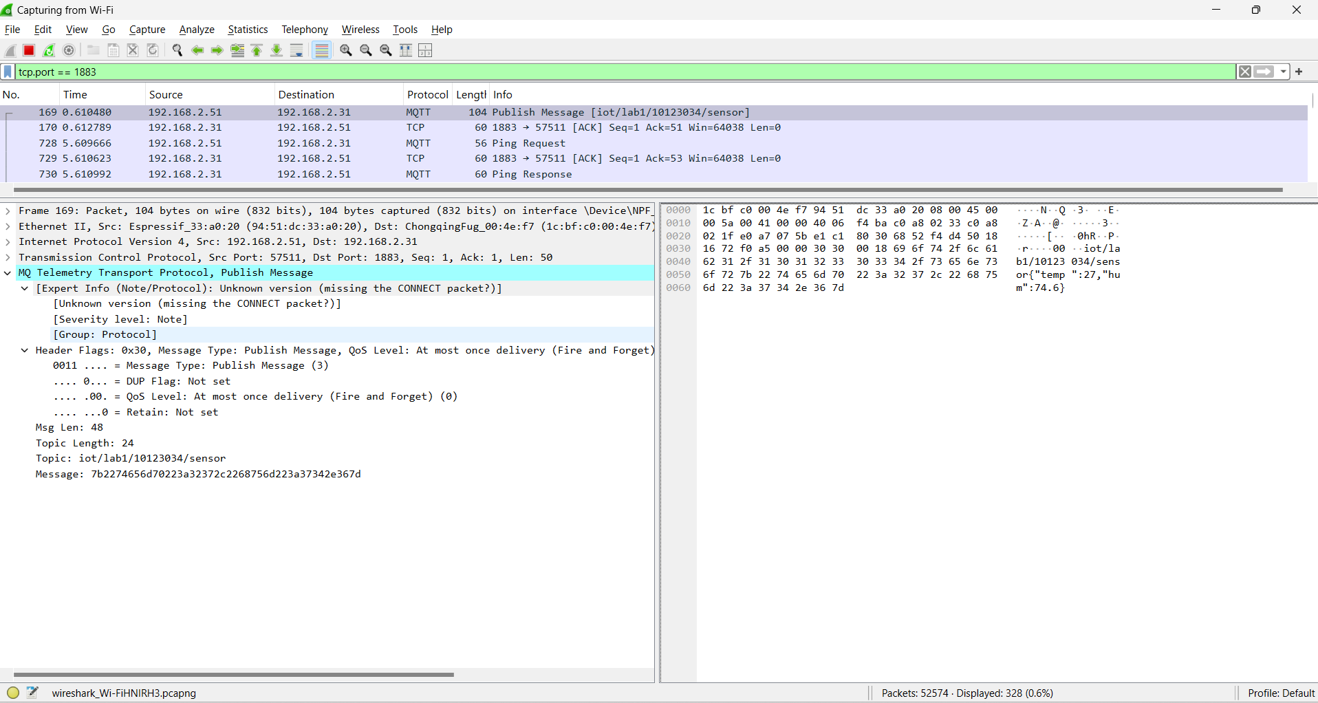
Hình 5: Tổng quan gói tin

1. Xác định luồng giao tiếp
Dựa vào Hình 1 (dòng số 169):
- MQTT Client (Thiết bị gửi):
  - Là thiết bị có IP 192.168.2.51.
  - Đây là mạch ESP32 (vì Wireshark nhận diện MAC là Espressif).
- MQTT Broker (Thiết bị nhận):
  - Là thiết bị có IP 192.168.2.31.
  - Đây là máy chủ Home Assistant (MAC ChongqingFug).
- Cổng (Port) sử dụng:
  - Broker sử dụng cổng 1883 (cổng tiêu chuẩn của MQTT).
  - Client sử dụng cổng 57511 (cổng ngẫu nhiên phía client).

2. Phân tích mô hình TCP/IP
Phân tích gói tin số 169 (Publish Message):
- Layer 2 – Ethernet (Liên kết dữ liệu): Dựa vào Hình 3
  - Source MAC: 94:51:dc:33:a0:20 (Espressif - ESP32).
  - Destination MAC: 1c:bf:c0:00:4e:f7 (Home Assistant).
  - Loại frame (Type): IPv4 (0x0800).
- Layer 3 – IP (Mạng): Dựa vào Hình 3
  - Source IP: 192.168.2.51
  - Destination IP: 192.168.2.31
  - Giao thức (Protocol): TCP (Mã số 6).
- Layer 4 – TCP (Giao vận): Dựa vào Hình 4
  - Source port: 57511.
  - Destination port: 1883.
  - Sequence number: 1.
  - Acknowledgment number: 1.
  - Vai trò của TCP: TCP cung cấp kết nối tin cậy (reliable), đảm bảo các gói tin điều khiển và dữ liệu cảm biến của MQTT được gửi đến nơi đúng thứ tự và không bị mất mát (có cơ chế ACK xác nhận).

3. Nhận diện loại gói MQTT
Quan sát cột "Info" trong Hình 1, ta thấy các loại gói tin sau xuất hiện trong phiên làm việc:
- PUBLISH (Gói số 169): Client gửi dữ liệu nhiệt độ/độ ẩm lên Broker.
- PINGREQ (Gói số 728): Client gửi yêu cầu Ping để duy trì kết nối.
- PINGRESP (Gói số 730): Broker trả lời Ping xác nhận kết nối vẫn tốt.

4. Phân tích gói PUBLISH
Dựa vào chi tiết trong Hình 2:
- Topic name: iot/lab1/10123034/sensor (Đây chính là Topic chứa Mã sinh viên của bạn).
- QoS level: 0 (At most once delivery - Fire and Forget). Nghĩa là gửi xong không cần chờ xác nhận từ Broker, chấp nhận mất gói nếu mạng lỗi.
- Payload:
  - Dữ liệu thô (Hex): 7b 22 74 65 6d 70 ...
  - Dữ liệu giải mã (ASCII): {"temp":27,"hum":74.6} (Nhiệt độ 27°C, Độ ẩm 74.6%).

5. Keep Alive & Ping
Dựa vào các gói tin Ping trong Hình 1:
- Mục đích của Ping:
  - Giữ cho kết nối TCP không bị đóng (timeout) bởi Router/Firewall khi đường truyền nhàn rỗi.
  - Thông báo cho Broker biết Client vẫn "còn sống" (Alive) dù không gửi dữ liệu.
- Nếu không có Ping: Broker sẽ cho rằng Client đã mất kết nối (rớt mạng, mất điện) sau khoảng thời gian Keep Alive (x1.5 lần), và sẽ đóng kết nối, đồng thời gửi tin nhắn LWT (Last Will) nếu có cấu hình.
- Chu kỳ Ping: Trong hình, gói PingReq xuất hiện ở giây 5.609, cách gói Publish (0.610) khoảng 5 giây. Điều này khớp với code delay(5000) trong vòng lặp của bạn.

6. Bảo mật
Dựa vào Hình 2 và Hình 5:
- Username/password có được mã hóa không? KHÔNG.
- Vì sao Wireshark đọc được payload?
  - Vì giao thức MQTT đang chạy trên cổng 1883 là dạng văn bản rõ (Clear Text), không sử dụng lớp mã hóa bảo mật SSL/TLS. Bất kỳ ai bắt được gói tin trong mạng đều có thể đọc được nội dung {"temp":...}.
- Cần làm gì để tránh bị sniff dữ liệu?
  - Sử dụng giao thức MQTTS (MQTT over SSL/TLS) thường chạy trên cổng 8883.
  - Cài đặt chứng chỉ số (Certificate) để mã hóa toàn bộ gói tin từ Client đến Broker.

